MS EXCEL – základní pojmy, operace s řádky, sloupci a listy

Dokument v MS Excelu se nazývá sešit. Skládá se z několika listů, mezi kterými se pohybujeme pomocí tzv. oušek. Pracovní plocha je tvořena obdélníkovou sítí – buňkami. Každá buňka je jednoznačně určena souřadnicemi. Ty tvoří vždy písmeno a číslo. Písmeno určuje pořadí sloupce, číslo pořadí řádku.
Např.: buňka se souřadnicemi F12 se nachází v 6. sloupci a 12. řádku.

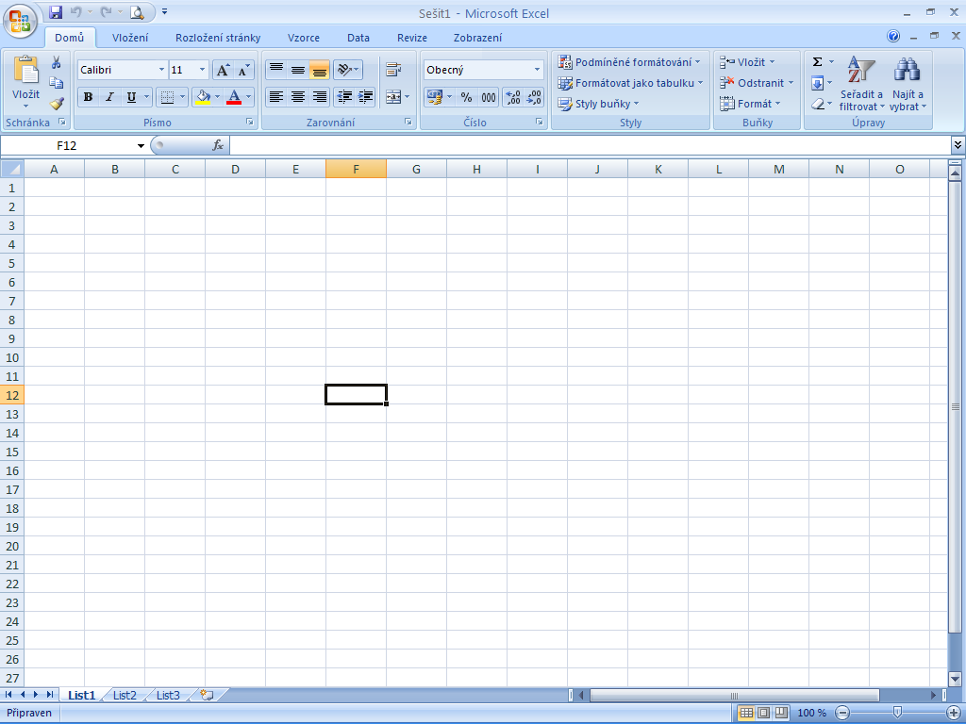

souřadnice označené buňky
buňka
ouška jednotlivých listů

Označená buňka se vždy zvýrazní ohraničením a její souřadnice se vyznačí barevně a současně se objeví v levé části těsně nad pracovní plochou (viz obrázek).

Operace s řádky a sloupci

- označení – část řádku nebo sloupce označíme tažením myši, celý řádek nebo sloupec kliknutím na označení (číslo nebo písmeno) řádku či sloupce; celý list označíme pomocí klávesové zkratky Ctrl+A nebo kliknutím na políčko nad číslem 1
- odstranění – po označení části či celého řádku (sloupce) klikneme na označenou oblast pravým tlačítkem myši a vybereme možnost odstranit
- vložení buňky – klikneme na buňku, před kterou chceme vložit novou buňku, pravým tlačítkem myši a vybereme možnost Vložit buňky; objeví se dialogové okno Vložit, které vyplníme, a po potvrzení tlačítkem OK se buňky vloží
- vložení řádku nebo sloupce – klikneme na označení řádku (sloupce) pravým tlačítkem myši, vybereme možnost Vložit buňky; celý řádek (sloupec) se automaticky vloží
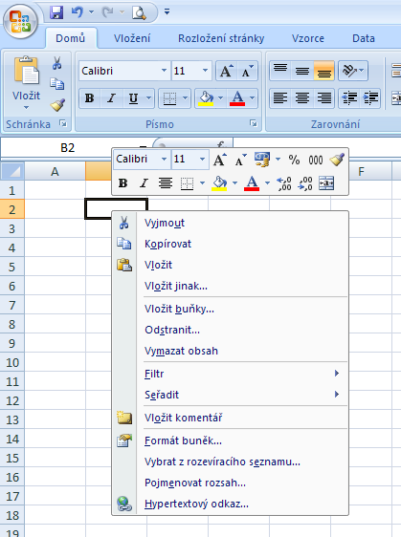

políčko pro označení celého listu

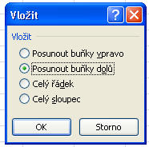

- změna výšky řádku (šířky sloupce) – myší uchopíme čáru oddělující od sebe označení jednotlivých řádků (sloupců) – kurzor se změní na oboustrannou šipku – a posunujeme ji požadovaným směrem; další možností je kliknout na označení řádku (sloupce) pravým tlačítkem myši a vybrat možnost Výška řádku (Šířka sloupce) a pak do dialogového okna vepsat požadovanou hodnotu
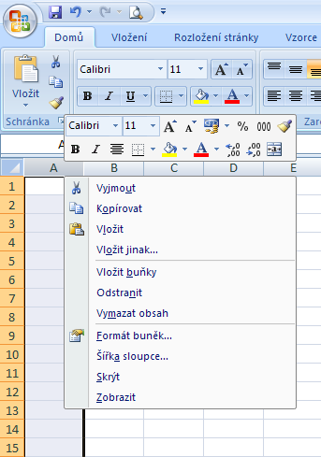
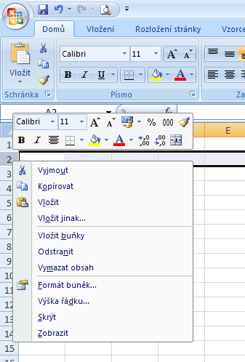

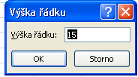
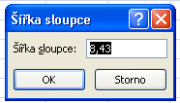

- skrytí – po označení jednoho nebo více řádků (sloupců) a kliknutí pravým tlačítkem myši na označenou oblast můžeme pomocí volby Skrýt schovat označenou část pracovní plochy při zachování dat, která obsahuje; pro opětovné zviditelnění této oblasti označíme řádky (sloupce) z obou stran kolem skryté části a po kliknutí pravým tlačítkem myši na označenou část vybereme volbu Zobrazit

Operace s listy

Po kliknutí pravým tlačítkem myši na ouško libovolného listu se zobrazí nabídka operací, které můžeme jednotlivými listy provést, případně další upřesňující možnosti:

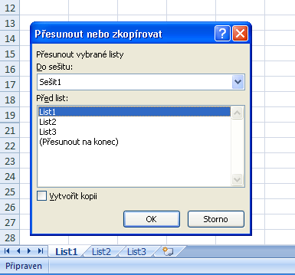
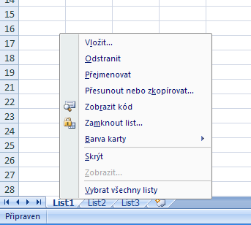

Úkol:
1. Vytvoř nový sešit a pojmenuj jej svým jménem
2. Vyzkoušej si všechny operace, které jsou popsány v tomto pracovním listu
3. Nakonec proveď následující úpravy:
- rozšiř sloupec B na šířku 20
- zvětši výšku řádku 8 na 40
- skryj sloupec E
- skryj řádky 10, 11, 12
- přejmenuj List1 na Zkouška
- vytvoř nový list Test a umísti jej na konec; název podbarvi červeně
- list Test zkopíruj a kopii umísti mezi listy Zkouška a List2
- odstraň List3
- hotovou práci ulož na server do složky s názvem úkolu

Správné řešení:

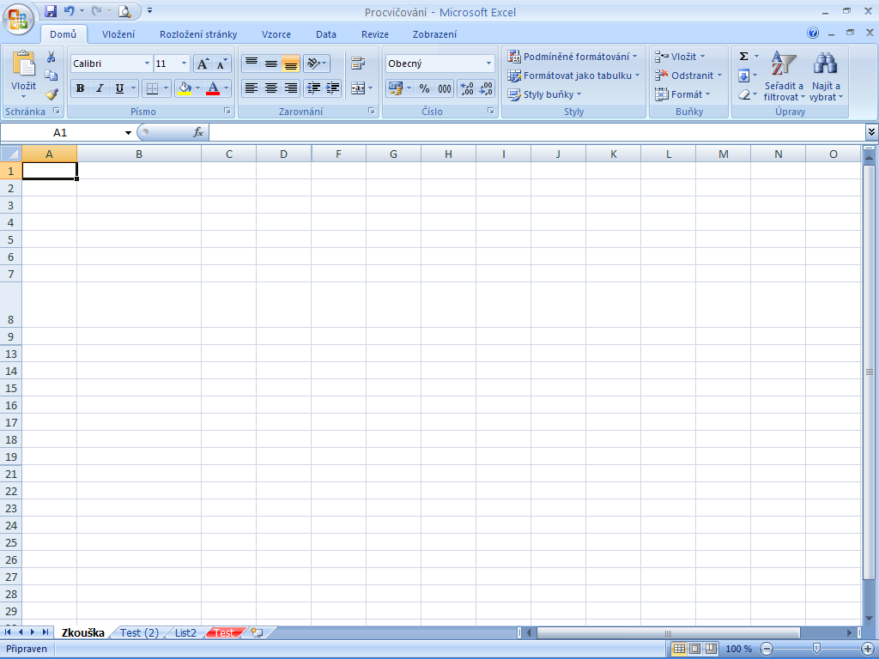

Škola: Základní škola Trávníky Otrokovice, příspěvková organizace
Číslo projektu: CZ.1.07/1.4.00/21.2637
Název výukového materiálu: MS EXCEL – základní pojmy, operace s řádky, sloupci, listy
Autor: Mgr. Eva Horňáková
Vytvořeno: 10. 11. 2011
Ročník: 9.
Vzdělávací oblast: Informační a komunikační technologie
Vzdělávací obor: Základy informatiky
Tematický okruh: Zpracování a využití informací
Téma: Práce s tabulkovým kalkulátorem
Pomůcky: počítač, dataprojektor, sešit, psací potřeby
Anotace: Pracovní list je určen pro seznámení žáků se základními pojmy používanými při práci v Excelu a se základními operacemi v tomto programu (práce s řádky, sloupci a listy). Součástí pracovního listu je i jednoduchý úkol na procvičení tohoto učiva a ukázka správného řešení.

Tato práce je šířena pod licencí CC BY-SA 3.0. Odkazy a citace jsou platné k datu vytvoření této práce.
Texty jsou vlastní originální tvorbou autora.
Všechny objekty použité k vytvoření tohoto materiálu jsou součástí softwaru Microsoft® Office.

